Белорусский государственный университет
Факультет радиофизики и компьютерных технологий

Фираго В.А., Лебедевский А. В., Котова К. В., Радчикова В. С.

Методические указания по использованию
шаблона курсовой и дипломной работы
в текстовом редакторе MS Word

Минск, 2025

Оглавление
1 Общие сведения 3
2 Общая характеристика шаблона дипломной и курсовой работы 4
3 Принципы автоматической нумерации структурных элементов работы и формирования Оглавления 8
3.1 Базовые операции со стилем и принципы нумерации структурных элементов работы 9
3.2 Оглавление 10
3.3 Действия при сбое нумерации 11
3.4 Случай, когда многоуровневый список не отображается 12
4 Реферат 12
5 Перечень условных обозначений 12
6 Введение 13
7 Названия разделов, подразделов и текста работы 13
8 Нумерация формул и оформление ссылок на них 14
8.1 Положение формулы в строке и номер формулы 14
8.2 Набор формул 15
8.2.1 Набор формул с использованием LaTeX-подобного языка разметки 15
8.2.2 Набор формул с использованием редактора формул MathType 16
8.3 Правила ввода символов в формулах 18
8.4 Подписи под формулами 18
9 Таблицы: оформление названий и нумерация. Ссылки на таблицы 18
10 Создание рисунков, их названия и нумерация 19
10.1 Создание рисунков с помощью инструментов MS Word 19
10.2 Нумерация рисунков, оформление их названия и подписей под рисунками 26
11 Создание нумерованных и ненумерованных (маркированных) списков 27
11.1 Ненумерованный список 27
11.2 Нумерованный список 27
12 Заключение 28
13 Оформление ссылок на литературные источники 28
13.1 Способ ведения списка использованных источников, основанный на нумерованном списке 28
13.2 Способ ведения списка на основе механизма концевых сносок 29
14 Заключительные советы 31

Общие сведения
На локальном сервере факультета радиофизики и электроники в разделе «Учебный процесс» (https://rct.bsu.by/education) размещены:
1) Методические рекомендации по организации курсового/дипломного проектирования в Белорусском государственном университете;
2) Электронное приложение к этому изданию, представляющее собой два документа: шаблон курсовой/дипломной работы с необходимыми пояснениями, находящийся в файле «Шаблон д. р.docx», и данные методические указания, освещающие способы автоматизации выполнения требований Методических рекомендаций в ПО Microsoft Word 2019.

Примечание:
Поскольку «Шаблон д. р.docx» оформлялся с помощью текстового редактора MS Word 2019, работоспособность всего функционала не гарантируется при использовании прочих изданий MS Word или других текстовых редакторов, например WPS Office.

Замечания, предложения и пожелания высылать Лебедевскому Александру Валерьевичу по адресу lebedevskiys@yandex.by.

Общая характеристика шаблона дипломной и курсовой работы
Всякая экономия в конечном счете сводится к экономии времени
К.Г. Маркс
Для работы с большими документами, которыми являются дипломные и курсовые работы, удобно пользоваться шаблоном, в котором заранее отформатированы многие необходимые структурные элементы оформляемой работы.
Стоит отметить, что по состоянию на 2025 год подобные образцы оформления курсовых и дипломных работ уже созданы для ряда университетов Беларуси, однако они используют не все возможности по автоматизации оформления конечной работы:
- или в открытом доступе выложены в виде pdf-файлов, в связи с чем их гибкое редактирование невозможно (см. МИТСО (2024), БГУ МГЭИ им. А.Д. Сахарова (2017), БГУ ФМО (2018))
- или их оформление в виде docx-документа, по-видимому, производилось вручную (см. БАА (2007), БГЭУ (2015, однако в работе использовался один стиль для выделения ненумерованного списка), БарГУ (2021), БрГУ (2016, в работе тоже использовался один стиль для выделения ненумерованного списка), ВГУ (2016), ГрГУ (2022), МГУП (2015), ЧУО «Институт парламентаризма и предпринимательства» (2017)).
Возможности текстовых редакторов docx-документов по автоматизации соблюдения требований по оформлению документов огромны, и их грамотное использование позволяет перевести процесс написания научной работы в первую очередь на обдумывание текста, вместо его форматирования. В данном материале авторы попытались компенсировать недостаток общедоступных шаблонов оформления дипломной работы с использованием возможностей текстовых процессоров (в первую очередь MS Word), а также в очередной раз показать студентам факультета радиофизики и компьютерных технологий на примере дипломной работы, что, приложив в начале выполнения работы небольшие усилия по ее автоматизации, можно существенно сэкономить их к моменту ее завершения.
При оформлении данного Шаблона авторы пользовались в первую очередь Методическими рекомендациями по курсовому и дипломному проектированию БГУ (далее по тексту называемые Положением), затем ГОСТ 7.32 (Отчет о научно-исследовательской работе). Также при написании текста работы были использованы материалы старого Шаблона РФиКТ БГУ и методических рекомендаций МГЭИ им. А.Д. Сахарова.
Для использования предлагаемого шаблона необходимо скачать с сайта https://rct.bsu.by/education файл «Шаблон д. р.docx», открыть его в текстовом редакторе Word и сохранить его как документ Word (с расширением «.docx») под любым нравящимся Вам именем. Рекомендуется в название работы включать ее вид, курс, специализацию, фамилию и инициалы автора, например «Курс_раб_3к_РФ_ИвановИИ». Это облегчает руководителю вашей работы ведение архива курсовых и дипломных работ (обычно у него несколько студентов на каждом курсе) и их правку и редактирование.
Сохраненный под новым именем файл будет являться заготовкой вашей дипломной или курсовой работы. В этом рабочем документе можно заменять названия разделов, подразделов и пунктов, а также тексты примеров их оформления на свой авторский текст. Также можно удалять ненужные структурные элементы исходного шаблона и добавлять новые.
Файл «Шаблон д. р.docx» изменять не нужно, поскольку в случае потери какого-либо элемента из вашего рабочего файла его можно будет попробовать скопировать из файла-шаблона.
При наборе текста работы (глав, параграфов, пунктов и остальных структурных единиц работы) необходимо использовать стиль «Основной текст работы». Титульный лист работы таким образом оформить не удается, поэтому его заготовка форматируется вручную заранее и студент, используя этот шаблон, заменяет только нужные строчки своими данными (тема работы, свою фамилию, название кафедры, год и т. д.).
Номера рисунков и их название, текстовые надписи на рисунках и подрисуночный текст, а также номера и название таблиц оформляются с помощью отдельных стилей.
Нумерация рисунков, таблиц и формул требует использования механизма вставки «Вставить название» (вкладка «Ссылки», группа «Названия», кнопка «Вставить название»). Последовательность действий при этом однообразная и легко запоминается. При ссылке на эти номера используется механизм перекрестных ссылок (вкладка «Вставка», группа «Ссылки», выбрать «Перекрестная ссылка» и далее – тип ссылки и для какого названия). Ниже будет описана последовательность действий, обеспечивающая простоту и однозначность вставки ссылок в нужное место текста работы.
Для лучшего понимания обсуждаемых в дальнейшем действий рекомендуется включить режим подсветки непечатаемых символов: во вкладке Главная в группе Абзац кнопка вида «».
В процессе описания оформления курсовой/дипломной работы в этом методическом указании важные места (абзацы) будут подсвечиваться текстом красного цвета, а рекомендуемые (чаще всего поясняющие суть изложенного в основном тексте) – синим. Однако это не умаляет значимости и важности основного текста работы!
Формирование списка использованных источников имеет особенности, поскольку алгоритм его ведения, предлагаемый в Word, оказывается неудобным при оформлении этого списка. Приходится формировать список литературы (вкладка «Ссылки», группа «Ссылки и списки литературы», кнопка «Список литературы»), а потом еще требуется на каждый источник заполнять его формуляр, приведенный на рисунке ниже.
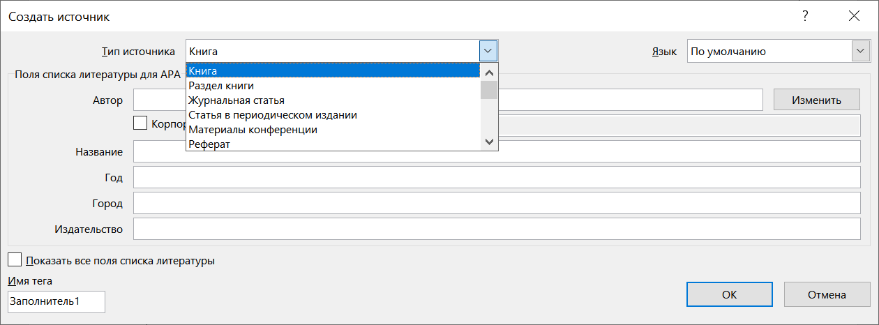

Результат его заполнения оказывается не соответствующим требованиям Положения о курсовых и дипломных работах. К тому же приходится делать много операций при его заполнении путем копирования отдельных участков библиографического описания цитируемого источника. Естественное желание сделать ссылку в виде следующего подряд текста, который соответствует требованиям Положения и может быть скопирован в виде одной, двух или трех строк текста, требует использования других алгоритмов. В данных методических рекомендациях предлагаются два механизма ведения ссылок на источники. Один из них более простой основан на формировании нумерованного списка использованных источников, а второй, более сложный, использует механизма концевых сносок. Эти два механизма описаны ниже.
Установка размеров полей текста дипломной работы (вкладка «Макет», группа «Поля», «Настраиваемые поля», верхнее и нижнее – 20 мм, левое – 30 мм, правое – 10 мм), автоматическая нумерация страниц (вкладка «Вставка», группа «Колонтитулы», «Номер страницы»), а также автоматическое формирование переносов в набираемом тексте (Вставка «Макет», группа «Параметры страницы», «Расстановка переносов») уже внедрены в шаблон. Соответствующую последовательность действий можно легко найти в Интернете, поэтому они подробно не описаны. Например, при нумерации страниц нумеруется и первая страница работы, т. е. титульный лист. Однако по требованиям на нем номер страницы должен отсутствовать. Задав поиск в браузере «как убрать номер первой страницы в Word» легко найти подсказку (щелкнуть по номеру страницы, чтобы перейти в редактирование свойств колонтитулов, при этом появляется новая закладка «Конструктор», открываем меню «Параметры» и устанавливаем флажок «Особый колонтитул для первой страницы» и выходим из режима редактирования колонтитулов нажав клавишу «Esc»).

Текст, с краткой информацией об используемых стилях, формировании ссылок и операциях по разметке текста, иногда приводится в шаблоне «Шаблон д. р.docx» мелким шрифтом, (используется стиль «Пояснения» с размером 10 пт.). Напомним, чтобы увидеть таблицу используемых стилей необходимо щелкнуть курсором мышки по утопленной стрелочке на группе элементов «Стили» вкладки «Главная». Эта стрелочка находится в правом нижнем углу этой группы. При этом появится панель «Стили» со списком стилей. Стиль «Пояснения» будет выделен синей рамкой, если текущее положение курсора находится в каком-то месте текущего пояснения. Отметим, что эта же панель кроме как через утопленную кнопку на ленте может быть вызвана с помощью «горячей» комбинации клавиш Alt + Ctrl + Shift + S. Примечание: Для удобства работы со стилями из этой панели проверьте, что на ней отображаются только рекомендованные стили (кнопка «Параметры…», в поле Отображаемые стили стоит значение «Рекомендованные»).
Также отметим, что некоторые (преимущественно встроенные в MS Word) стили не отображаются на панели стилей, даже если используются в тексте (например, стиль знака концевой сноски (его использование описано в разделе 13.2 данного методического пособия)). При оформлении курсовой/дипломной работы у вас, скорее всего, не возникнет необходимости редактировать такие стили, однако на всякий случай опишем как их изменять. Для вызова окна изменения таких стилей нужно развернуть панель стилей, нажать на кнопку «Применить стили…» (или, чтобы не прибегать к помощи мыши, воспользоваться «горячим» сочетанием клавиш Ctrl +Shift + S) и в появившемся окне «Применить стили» (см рисунок ниже) нажать на кнопку «Изменить…».
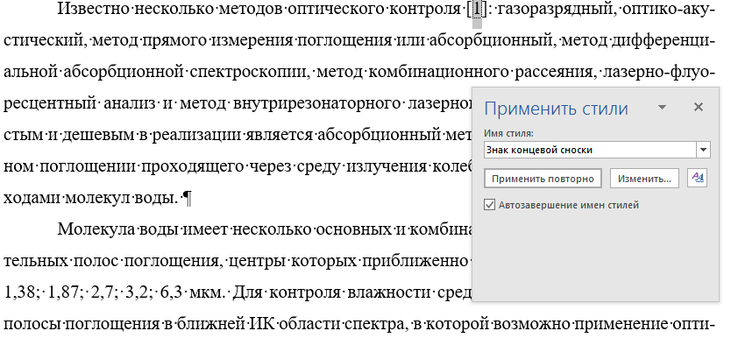

Примечание:
В положении указывается размер шрифта 14 пт., однако на практике допускается оформлять основной текст работы и кеглем 12 пт. Также, согласно Положения, междустрочный интервал в основном тексте должен быть ровно 18 пт., однако на практике также допускается использовать одинарный (для кегля 14 пт.) и полуторный (для кегля 12 пт.) отступы. Основной текст шаблона «Шаблон д. р.docx» был оформлен с размером шрифта 12 пт. и полуторным отступом. При необходимости эти параметры легко изменить, вызвав окно изменения стиля «Основной текст работы» (щелкнуть правой кнопкой мыши на стиле «Основной текст работы» и выбрать пункт «Изменить…») и задав соответствующие поля в нем («Формат», «Шрифт…», в группе Размер указать 14 пт., нажать ОК, опять нажать на «Формат», «Абзац…», Междустрочный: 1.5 строки, нажать Ок (закроется меню Абзац), нажать Ок (закроется меню Изменение стиля)).
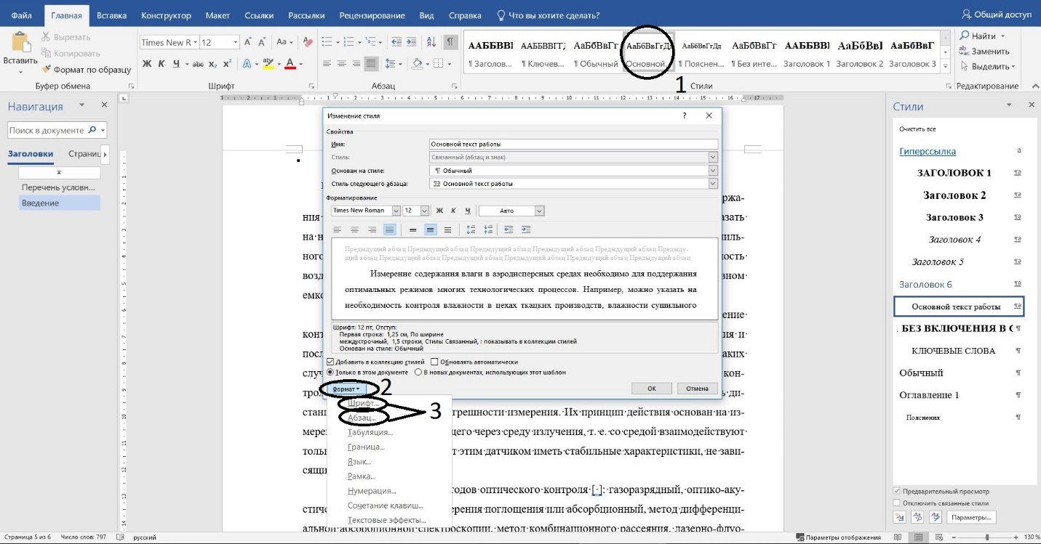

Принципы автоматической нумерации структурных элементов работы и формирования Оглавления
Поскольку текст курсовой и дипломной работы обычно довольно объемный, для облегчения восприятия информации, изложенной в нем, его необходимо структурировать. Для облегчения алгоритма структурирования текста и для унификации структуры работы в Положении о курсовых и дипломных работах приведены правила, по каким принципам нужно составлять различные структурные элементы работы и что они должны содержать. Настоятельно рекомендуется почитать Главу 6 «Требования к дипломным работам (дипломным проектам), их содержанию и оформлению» Положения Положении о курсовых и дипломных работах, чтобы ознакомиться с предлагаемым вариантом структурирования работы.
Согласно правилам оформления курсовых и дипломных работ, Структурные элементы дипломной работы «Перечень условных обозначений», «Введение», «Заключение», «Список использованных источников» не нумеруются. Следующие за «Введением» разделы (главы) нумеруются, начиная с 1 (стоит отметить, что обычно количество глав в курсовой и дипломной работе не превышает 4). Подразделы (параграфы) нумеруются с включением в их номер номера главы. Пункты и подпункты нумеруются сходным с подразделами образом. Приложения к дипломной работе не нумеруются, а обозначаются заглавными буквами русского алфавита. Чтобы упростить выполнение этих правил, можно использовать возможности стилей, которые позволяют применять заранее заданный набор настроек к фрагменту текста.
Чтобы упростить выполнение этих правил, можно использовать следующие стили:
- «Заголовок 1» – стиль, который презназначен для ведения глав с нумерацией. Предназначен для формирования разделов основного текста работы (вида «Глава xx. Название»);
- «Заголовок 1 без нумерации» – стиль для структурных разделов работы (кроме глав (разделов)), предназначенный для выделения ненумеруемых элементов работы (введения, заключения и т.д.);
- «Заголовок 1 для приложений» – стиль, который также имеет многоуровневый список с уровнем 1 и стилем нумерации А, Б, В; и который предназначен для нумерации заголовков приложений (вида «Приложение X. Название»);
- «Заголовок 1 без нум без включения в содержание» – стиль, предназначенный для выделения элементов, которые не должны быть включены в оглавление (например, Реферат или заголовок «Оглавление» на странице, содержащей оглавление работы) (единственное его отличие от «Заголовка 1» – он не входит в содержание);
- «Заголовок 2» – стиль с многоуровневым списком с уровнем 2, предназначенный для выделения подразделов нумерованных глав (параграфов);
- «Заголовок 3» – стиль с многоуровневым списком с уровнем 3, предназначенный для выделения пунктов нумерованных глав;
- «Заголовок 4» – стиль с многоуровневым списком с уровнем 4, предназначенный для выделения подпунктов нумерованных глав.
В файле «Шаблон д. р.docx» заголовки со всеми четырьмя уровнями вложенности определены только для глав, поскольку прочие структурные части (такие как Введение, Заключение) не всегда дробятся на подразделы и, при необходимости, соответствующие стили могут быть определены автором курсовой/дипломной работы самостоятельно (по аналогии с «Заголовоком 1 без нумерации» для разделов работы).
Для однозначности понимания используемых далее терминов на нижеследующем рисунке приведены названия и расположения основных элементов ленточного интерфейса Word, которые используются в дальнейшем при пояснениях: Вкладки и Группы.
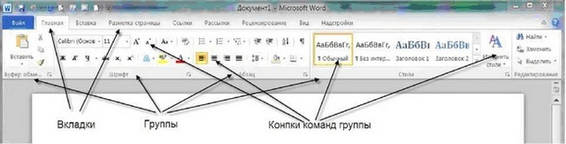

Лента – полоса вверху окна редактирования MS Word, из которого осуществляется основное управление документом, ключевая составляющая ленточного интерфейса Word. Этот интерфейс, введенный с MS Office 2007, стал заменой ранее использовавшихся текстовых команд меню MS Office 2003.

Базовые операции со стилем и принципы нумерации структурных элементов работы
Для вызова меню изменения стиля необходимо навести курсор на название стиля на панели стилей, расположенной посередине вкладки Главная, и щелкнуть правой кнопкой мыши по нему. Далее при выборе «Изменить…» открывается панель «Изменение стиля», вид которой приведен на рисунке ниже. Кнопка «Формат», расположенная слева внизу этой панели, позволяет вызвать меню для редактирования установок параметров, используемых в этом стиле.
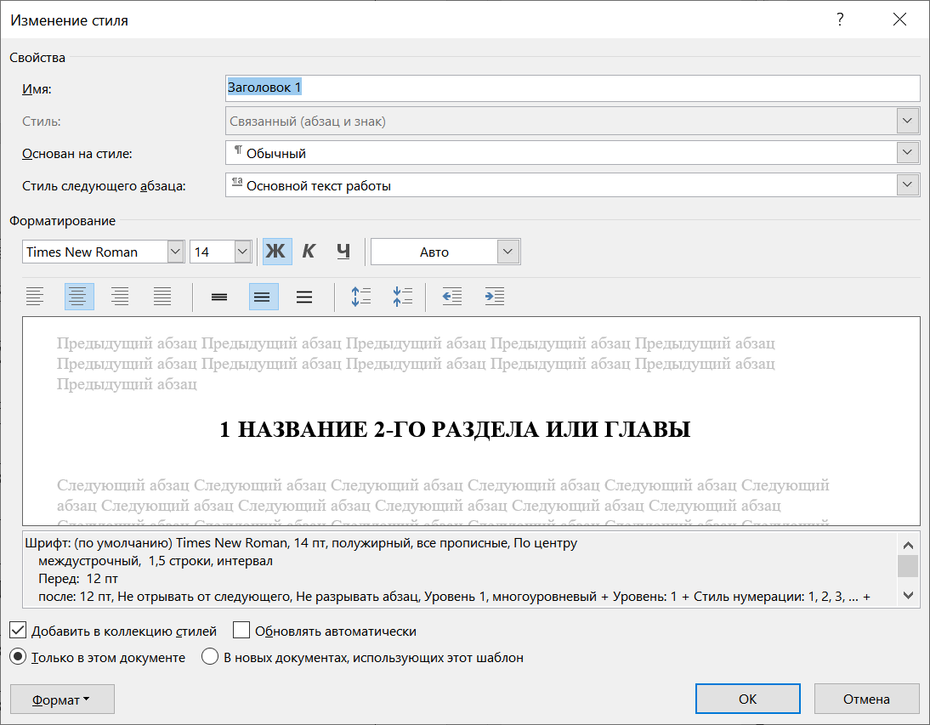

Рисунок 1. Окно изменения стиля
При автоматической нумерации структурных элементов документа в MS Word используется алгоритм многоуровневого списка. Нумерация глав, подразделов, пунктов и подпунктов в Оглавлении оформляется на основе присвоения соответствующих уровней нумерации текущего многоуровневого списка. Различие между уровнями нумерации можно наглядно увидеть, перейдя на вкладку «Главная» и щелкнув по треугольнику на кнопке многоуровневого списка 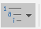 во вкладке «Главная» в группе «Абзац. При этом появится меню со списками (Текущий список, Библиотека списков и т. д.), внизу которого будет меню «Изменить уровень списка». Это меню позволяет менять уровень списка для любого из используемых стилей группы «Заголовок». Отметим, что при этом автоматически будет меняться стиль заголовка, поскольку стиль (например «Заголовок 2») и соответствующий ему уровень списка (например «1.1») связаны друг с другом.

Изменить вид уровней используемого многоуровневого списка можно щелкнув левой кнопкой мыши по номеру уже пронумерованного подраздела или пункта и правой кнопкой мыши вызвать меню, в котором выбрать «Изменить отступы в списке …». При этом появится окошко, примерный вид которого приведен на рисунке ниже. С помощью этого окошка можно последовательно редактировать расположение номера на странице (поле «Выравнивание номера») и выбирать расстояние от номера до названия (нужно в поле «Символ после номера» выбрать «Пробел») при добавлении нового раздела.
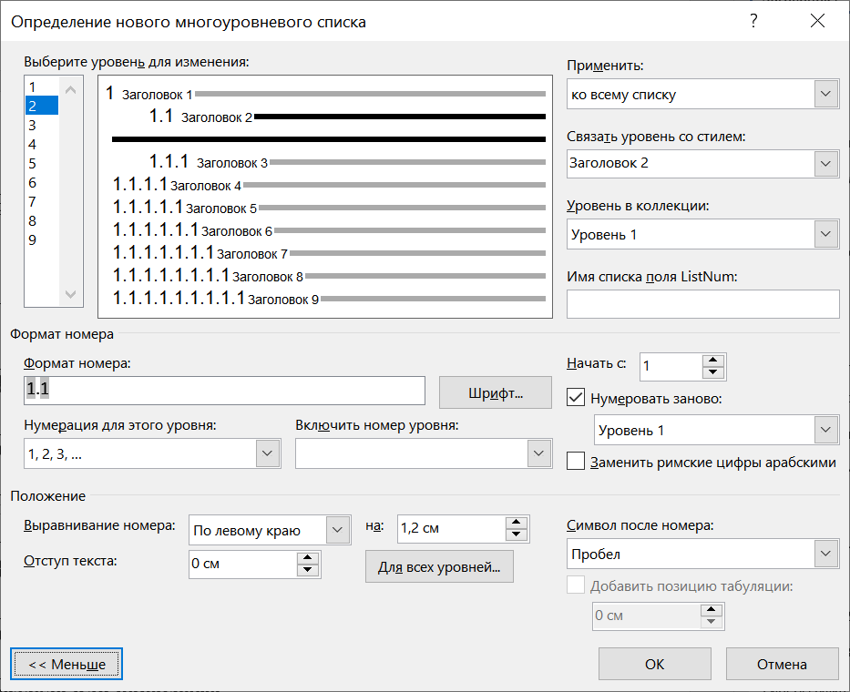

Рисунок 2. Окно определения многоуровневого списка

Оглавление
Для автоматического формирования страницы работы с ее содержанием (Оглавление, содержащее заголовки структурных элементов работы, разделов и подразделов, а в некоторых случаях и пунктов с указанием страниц работы, на которых они находятся) необходимо установить курсор в начало строки, следующей за последней строкой Реферата работы, и во вкладке «Ссылки» выбрать меню «Оглавление», а затем «Настраиваемое оглавление».
В файле «Шаблон д. р.docx» Оглавление уже создано, поэтому при изменении текста в процессе оформления дипломной или курсовой работы проще просто обновлять Оглавление. При установке курсора в области текста Оглавления в левом верхнем углу появляется информационное окошко
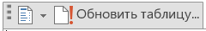

Щелкнув по команде «Обновить таблицу», можно обновить Оглавление с сохранением текущих установок параметров его форматирования. Также Оглавление обновляется при выполнении команды «Обновить поле».
В меню «Настраиваемое оглавление» можно изменять детальность вывода заголовков. Например, если в секции настроек «Общие», окна «Настраиваемое оглавление», выбрать количество уровней, равное 2, в оглавлении пункты и подпункты (заголовки 3-го и 4-го уровня) будут отсутствовать.
Название приложений нумеруется прописными русскими буквами и вносится в Оглавление автоматически.

Действия при сбое нумерации
Принципы восстановления нужной нумерации при сбое ведения автоматической нумерации в процессе добавления новой главы продемонстрируем на примере изменения нумерации 4-го раздела.
Чтобы смоделировать процесс добавления нового раздела, можно очистить или сбросить параметры стилей, используемых для оформления названий 4-го раздела и его подраздела и пункта. Для этого выделяем три строчки текста с номером и названием 4-го раздела, подраздела и пункта. Потом курсор мыши наводим на строчку списка стилей «Очистить все» на панели «Стили» (напомним, эту панель можно вызвать, нажав на утопленную стрелочку в правом нижнем углу группы Абзац вкладки Главная) и с помощью щелчка левой кнопки мыши сбрасываем установки этого стиля в исходное состояние, соответствующее стилю «Обычный». При выполнении этих операций получим в тексте шаблона следующие 3 строчки:
Название 4-го раздела или главы
Название подраздела или параграфа
Название пункта
Проведенные действия имитируют процесс добавки новых названий разделов, подразделов и пунктов. Если сейчас попытаться присвоить строчке с текстом «Название подраздела или параграфа», следующей за строчкой с текстом «Название 4-го раздела или главы», стиль «Заголовок 2» получим продолжение нумерации для 3-го раздела, т. е. в результате получим:
Название 4-го раздела или главы
3.2 Название подраздела или параграфа
Название пункта
Поскольку отсутствует нумерация 4-го раздела нумерация подразделов и пунктов будет продолжаться с использованием номера последнего раздела. Поэтому надо присвоить строке с текстом «Название 4-го раздела или главы» стиль «Заголовок 1 для глав» и потом уже можно проводить нумерацию подразделов и пунктов. При этом Оглавление будет соответствовать нумерации разделов и подразделов (обновите оглавление с использованием «Настраиваемое оглавление…» и проверьте правильность нумерации и оглавления).

Случай, когда многоуровневый список не отображается
Если нумерация пропала во всех структурных единицах работы, т. е. многоуровневый список исчез, нужно вручную создать многоуровневый список для нумерации разделов и подразделов. Для этого сначала создается многоуровневый список, который приводится к виду, показанному на рисунке 2. Затем 1 уровень многоуровневого списка связывается со стилем «Заголовок 1 для главы», 2 уровень – со стилем «Заголовок 2», 3 уровень со стилем «Заголовок 3» и 4 уровень со стилем «Заголовок 4».

Не забывайте, что после номера структурных единиц работы точка не ставится. Вместо ее должен быть символ пробел, а не табуляции, иначе расстояния между последней цифрой номера и названием заголовков будут слишком большими. Также при восстановлении нумерации могут измениться установки параметров стилей с нумерацией, например параметры положения номера могут быть сброшены в состояние, используемое по умолчанию. В таких случаях необходимо установить курсор на номер структурного элемента работы и щелчком правой кнопки мыши вызвать меню, в котором активировать «Изменить отступы в списке …» и установить нужные значения параметров.
Примечание. Семейство пакетов MS Office (например, Word и Excel), установленных с русской локализацией, не принимают дробные числа, разделенные точкой, поскольку разделителем по умолчанию для русской локали стоит символ запятая ",". Поэтому если ввести дробное число в виде «1.25», как обычно оно вводится в языках программирования, то Word выдаст ошибку, что число не распознано. Поскольку в некоторых ситуациях могут выдаваться ошибки, напрямую не говорящие о неправильно поставленном разделителе числа, следует иметь в виду этот момент и при возникновении таковых проверять, нет ли чисел введенных через точку. К слову говоря, пакет Office, установленный с англоязычной локализацией, эта проблема не затрагивает.
Внимание! Набор названия заголовков разделов всегда нужно начинать с прописной буквы (Shift + буква), а потом продолжать строчными буквами. Хотя при этом текст названия структурных элементов работы будет выводиться на экран прописными буквами (в меню стиля в секции «Шрифт» в поле «Видоизменение» установлен флажок в пункте «все прописные»), но, при автоматическом оформлении Оглавления, названия соответствующих элементов Оглавления – глав и параграфов – будут выводиться, начиная с прописной буквы с дальнейшим продолжением строчными буквами.

Реферат
В реферате содержатся все необходимые элементы, обязательные при его оформлении (общая информация, ключевые слова, объект исследования, цель работы, краткая суть проведенных исследований, оригинальность и актуальность, а также указание, где могут быть использованы результаты работы, и (при наличии публикаций) где они опубликованы.

Перечень условных обозначений
На 4-ой странице шаблона «Шаблон д. р.docx» приведен пример оформления Перечня условных обозначений, в том числе сокращений и аббревиатур на иностранном языке. Согласно Положения, все аббревиатуры в данном перечне должны быть упорядочены в алфавитном порядке. Для выполнения этого условия рекомендуется использовать функцию Word «Сортировка», расположенную на вкладке Главная в виде пиктограммы . Приведем, возможно, самый простой с точки зрения автоматизации и затрачиваемых усилий подход к созданию данного Перечня (но не единственный!). Работа над Перечнем условных обозначений начинается в конце процесса написания курсовой/дипломной работы (после того, как основная теоретическая и практическая часть текста работы уже написаны). Автор работы внимательно просматривает текст с Введения до Заключения (и, также, если есть, Приложения) и выписывает на листик бумаги все упомянутые в работе сокращения. Затем аббревиатуры с листа бумаги переносятся в Перечень условных обозначений с их расшифровкой и используется функция Сортировка.

Введение
Введение представляет собой эмоционально окрашенную оценку автора тех задач, которые решаются им в процессе выполнения курсовой или дипломной работы. Это важная составная часть дипломной и курсовой работы, поскольку в нем обосновывается целесообразность, актуальность исследования выбранной проблемы и методика (план) проведения исследования. Потому во введении должны присутствовать такие пункты, как актуальность, краткий обзор уже известных решений и возможные методы их улучшения. Также обсуждается научная новизна и используемые гипотезы, чтобы на их основе в конце введения сформулировать цель работы и решаемые задачи с пояснением последовательности шагов по их решению.
Примерный текст, включаемый во введение, приведен в шаблоне
«Шаблон д. р.docx». Объем введения должен быть небольшим (рекомендуется не более двух страниц).

Названия разделов, подразделов и текста работы
При оформлении заголовка раздела (главы) необходимо набрать название раздела и назначить ему стиль «Заголовок 1 для глав» (необходимо открыть панель стилей (утопленная стрелка в группе «Стили»), установить курсор на набранное название раздела и назначить ему указанный стиль). При этом текст перенесется на новую страницу и автоматически оформится название раздела. Перенос на новую строку после заголовка автоматически ставит стиль следующему за заголовком тексту «Основной текст работы».
Если длина заголовка раздела превышает одну строку, рекомендуется (для оптимизации расположения слов и сохранения расстояния между строками заголовка одинаковыми) использовать мягкую вставку новой строки, которая осуществляется комбинацией клавиш Shift + Enter. Перенос слов в заголовках не допускается!
После названия главы рекомендуется набрать несколько фраз или преамбулу, которые поясняют, что рассматривается в этой главе. Эти 3-4 фразы размещают перед названием первого подраздела (параграфа) этой главы.
Напоминаем, что для рационального использования бумаги рекомендуется всегда включать автоматическую расстановку переносов. Для того чтобы настроить автоматическую расстановку переносов, нужно перейти на вкладку «Макет» в разделе «Параметры страницы» выбрать пункт «Расстановка переносов». В открывшемся списке нажать на «Авто».
При оформлении подраздела (параграфа) набирается его название и назначается ему стиль «Заголовок 2». Он, в отличие от заголовков разделов, оформляется с использованием строчных букв и символов. В шаблоне уже заданы необходимые установки параметров этого стиля и ведется автоматическая нумерация подразделов.
При необходимости разбить подраздел (параграф) на более мелкие структурные единицы – пункты необходимо набрать название нужного пункта и назначить ему стиль «Заголовок 3». Также при необходимости пункты делятся на подпункты с присвоением им стиля «Заголовок 4».

Нумерация формул и оформление ссылок на них

Положение формулы в строке и номер формулы
Для вставки номера набранной формулы необходимо сначала справа от уже набранной формулы, например
$e=E_{m}-A_{p}\left(t_{c}-t_{m}\right); φ=\frac{E_{m}}{E_{c}}-\frac{A_{p}}{E_{c}}\left(t_{c}-t_{m}\right)$, (8.1)
набрать круглые скобки () и затем установить курсор посреди этих скобок. Потом следует кликнуть левой кнопкой мышки по вкладке «Ссылки» и щелкнуть по элементу «Вставить название». В появившемся окошке выбрать в графе «Подпись» вариант «Формула», установить флажок «Исключить подпись из названия» и нажать «Ок».
При выполнении всех команд в скобках появляется номер формулы, сама формула и ее номер сдвигаются влево, поскольку номеру и, соответственно, всей строке автоматически присваивается стиль «Название объекта». Для приведения к правильному ее виду надо строке с формулой назначить стиль «Формула» – строка сместится к левому краю без абзацного отступа. После этого нужно поставить курсор в начало строки (перед самой формулой) и нажать клавишу Tab – формула переместится в центр строки. Затем нужно поставить курсор после формулы (перед ее номером) и опять нажать клавишу Tab – номер формулы будет прижат к правой границе текста.
Для ссылки на формулу, т. е. на ее порядковый номер, проще всего использовать закладку (см. https://vk.com/wall-97265142_4820). Например, выше по тексту уже есть формула с номером (8.1). Выделяем номер формулы, на которую хотим сослаться, переходим Вставка->Ссылки->Закладка и даем любое имя закладке (например, формРасчКоэфВлажн). Далее в месте ссылки ставим скобки (), щелкаем на вкладке «Ссылки» группы «Названия» кнопку «Перекрестная ссылка» и в открывшемся диалоговом окне выбираем тип ссылки «Закладка», после чего выбираем закладку с требуемым номером формулы. Появится 8.1. После этого можно проверить работоспособность ссылки: навести курсор на созданную ссылку, нажать клавишу Ctrl и щелкнуть по ней с помощью левой кнопки мыши. При этом курсор перейдет к номеру формулы, на которую сделана ссылка.
Совет: чтобы хорошо отличать перекрестные ссылки от обычного текста лучше установить режим «Затенение полей». Выполняем последовательность: вкладка «Файл», «Параметры», «Дополнительно», в разделе «Показывать содержимое документов» находим окошко «Затенение полей» и устанавливаем флажок «Всегда». При этом номера ссылок будут показываться не на белом фоне, а на сером прямоугольнике. Совет: перекрестные ссылки можно копировать, если требуется вставить в нескольких местах ссылку на одну и ту же формулу или один и тот же рисунок).
Если формул в документе немного (условно, меньше 3) формула не нумеруется, но по правилам оформления она все равно должна располагаться в центре строки.
Можно еще более автоматизировать процесс нумерации формул Word 2019, что описано во второй части вышеприведенной ссылки. Можно сделать выравнивание номера формулы по правому краю (используя оператор “#”), расположить интерактивный (т.е. автоматически пересчитываемый) номер формулы прямо в самой формуле и, сохранив полученную формулу как шаблонную, вставлять новые формулы уже с автоматическим присвоением нового номера для нее (номер формулы будет изменяться при следующем обновлении полей документа, для немедленного обновления нажимать F9). Пример такой формулы приведен в таблице 8.1.

Набор формул
Набор формул с помощью встроенного в MS Office редактора формул затруднителен ввиду несоответствия логики мышления человека при наборе формулы и логики построения интерфейса редактора формул. Поэтому авторами предлагается два способа набора формул: используя разметку LaTeX, введенную в Word 2019 и используя стороннюю программу MathType.

Набор формул с использованием LaTeX-подобного языка разметки
Начнем с малоизвестного факта, что, начиная уже с MS Word 2007 была возможность использовать LaTeX-подобную разметку для ввода формул, правда в ограниченном виде. Начиная с MS Word 2019 была введена расширенная поддержка этого языка разметки текста, что упростило набор (условно несложных) формул. Для включения данного режима нужно после создания уравнения в группе Преобразования выбрать формат LaTeX и в выпадающем списке Преобразование «Текущее – Линейный», как показано на верхнем рисунке ниже. После этого можно набирать формулы в виде, приведенном на том же верхнем рисунке ниже. Для конвертирования текста в математический вид необходимо выбрать в списке Преобразование «Текущее – Профессиональный» (или нажать клавишу Enter (Tab в таблице)). Результат преобразования показан на нижнем рисунке ниже.
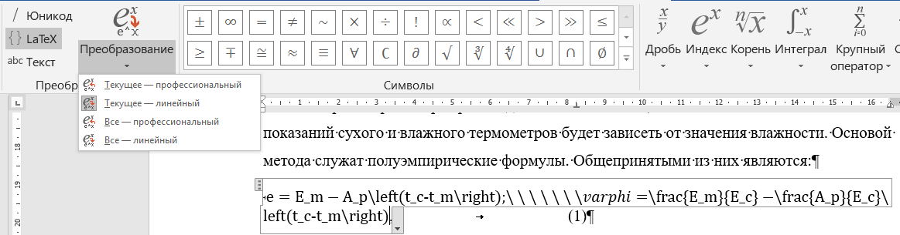
2
1
3

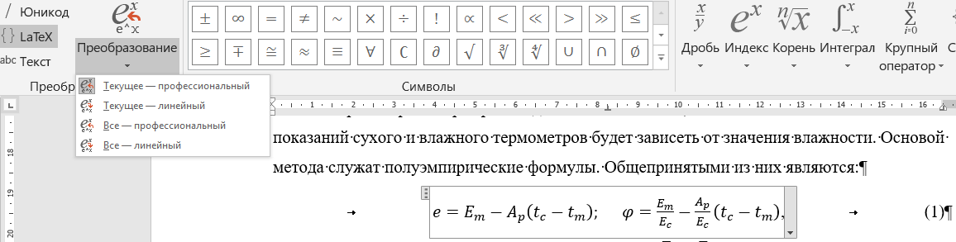

Язык LaTeX удобен при наборе математического текста и широко используется в научном мире при оформлении статей и даже книг. В таблице ниже приведено несколько примеров, дающих представление об этом языке. Для более детального изучения его синтаксиса в Word 2019 можно использовать ресурсы сети Интернет.
Таблица 8.1 – Примеры LaTeX-кода и его преобразования в Word 2019
Продолжение таблицы 8.1
\forall x \in X,\ \exists y \leq \varepsilon | $$∀x∈X, ∃y≤ε$$
\cos (2\theta) = \cos^2 \theta - \sin^2 \theta | $$\cos\left(2θ\right)=\cos^{2}{θ}-\sin^{2}{θ}$$
\lim\below{x \to \infty} {\exp(-x)} = 0 | $$\lim_{x→∞}{\exp\left(-x\right)}=0$$
u(x,t)= =\frac{2}{L} \sum_{n=1}^{\infty}{\int_0^L {\varphi(\xi) \sin(\frac{\pi n \xi}{L})d\xi \ \sin(\frac{\pi n x}{L})  \exp(-a^2 (\frac{\pi n}{L})^2 t)}} | $$u\left(x,t\right)==\frac{2}{L}\sum_{n=1}^{∞}{\int_{0}^{L}{φ\left(ξ\right)\sin\left(\frac{πnξ}{L}\right)dξ \sin\left(\frac{πnx}{L}\right)\exp\left(-a^{2}{\left(\frac{πn}{L}\right)}^{2}t\right)}}$$
\vec s \cdot \nabla L\left( {{\bf{r}},\vec s} \right) = - {\mu _t}L\left( {{\bf{r}},\vec s} \right) + {\mu _s}\int\limits_0^{4\pi } {L\left( {{\bf{r}},\vec s} \right)p\left( {\vec s,\vec s'} \right)d\vec s' + Q\left( {{\bf{r}},\vec s} \right)}#(1)
$$\begin{aligned}\vec{s}⋅∇L\left(r,\vec{s}\right)=-μ_{t}L\left(r,\vec{s}\right)+μ_{s}\int_{0}^{4π}{L\left(r,\vec{s}\right)p\left(\vec{s},\vec{s^{'}}\right)d\vec{s^{'}}+Q\left(r,\vec{s}\right)}\#\left(1\right)\end{aligned}$$
То же самое, но с вставленной автоматической нумерацией.
$$\begin{aligned}\vec{s}⋅∇L\left(r,\vec{s}\right)=-μ_{t}L\left(r,\vec{s}\right)+μ_{s}\int_{0}^{4π}{L\left(r,\vec{s}\right)p\left(\vec{s},\vec{s^{'}}\right)d\vec{s^{'}}+Q\left(r,\vec{s}\right)}\#\left( STYLEREF 1 \backslash s 8. SEQ Формула \backslash * ARABIC \backslash s 1 2\right)\end{aligned}$$

Набор формул с использованием редактора формул MathType
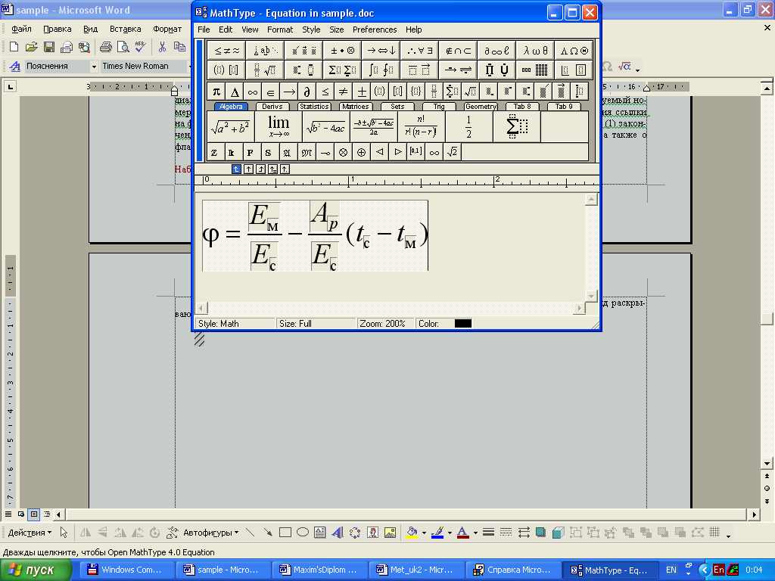
В качестве альтернативы, формулы можно набирать, используя популярную программу MathType, которая при установке встраивается в Word. Эту программу можно скачать в Интернете (лучше брать старую версию, например MathType 5.0). Для вызова MathType используйте последовательность: вкладка «Вставка», группа «Текст» потом «Объект» (значок ) и в открывшейся панели «Вставка объекта» выбираем MathType.
Также можно пользоваться копированием другой формулы с ее вставкой в нужное место текста. Потом двойным щелчком левой кнопки по формуле можно открыть MathType и удалив ненужную формулу набрать новую. Закрывать MathType лучше горячими клавишами Ctrl + S и затем Alt + F4.

Особых затруднений при наборе формул эта программа обычно не вызывает. Укажем только на некоторые приемы, позволяющие ускорить наиболее часто используемые операции ввода надстрочных и подстрочных индексов. Зачастую при вводе этих индексов используют соответствующие кнопки , при активации которых мышкой происходит вставка соответствующих мест для набора подстрочных и надстрочных индексов. Чтобы переключать текущее значение регистра не мышкой, а с клавиатуры можно воспользоваться «горячими» клавишами (их назначение смотри в Preferences, Customize Keybord и т. д.). По умолчанию верхнему индексу назначена комбинация клавиш Ctrl+H, нижнему – Ctrl+L, для вставки круглых скобок – Ctrl+, квадратных Ctrl+[ ( и т. д.). Для назначения сочетания клавиш в MathType необходимо вначале щелкнуть по значку соответствующей кнопки с помощью правой кнопки мышки и в открывшемся диалоговом окне выбрать опцию Properties. Далее установить курсор в начальную позицию ввода строки «Enter new shortcut key(s)» и ввести желаемое сочетание клавиш, например Ctrl и [. При этом в строке высветится Ctrl+[. После этого необходимо нажать кнопку Assign (присвоить) и набранная комбинация клавиш запишется в окно Current keys. Выйдя из диалогового окна с помощью клавиши Ok, наберем назначенную комбинацию Ctrl+[ и получим [].
Рекомендуется краткие формулы и переменные размещать прямо в тексте, пользуясь не MathType, а вводом этих переменных с помощью шрифтов Word. При вводе переменных и формул с помощью MathType верхняя и нижняя границы строки расширяются (что неудобно), и потом часто приходится их подправлять для придания надлежащего эстетического вида.
Размер шрифта при вводе с помощью MathType выбирается при помощи последовательности: «Size», «Define» и заданием значения размера в pt в строке Full, как показано на рисунке.
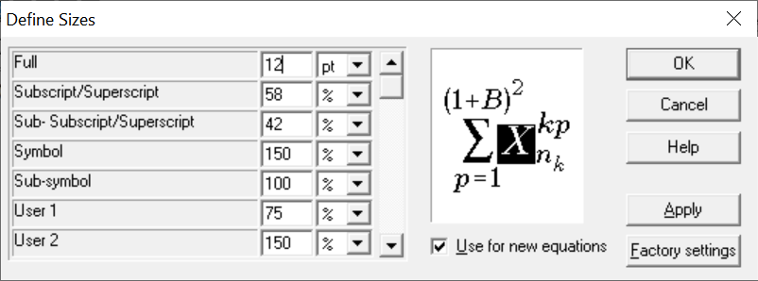

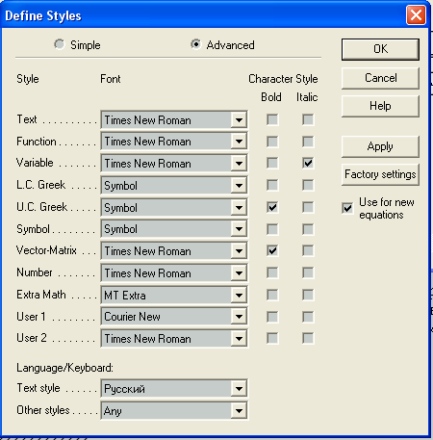

Поскольку в MathType имеется таблица основных функций, то обычно при наборе функции шрифт автоматически устанавливается прямым. Если функция нестандартная, то можно дополнить таблицу функций или сделать латинский шрифт прямым, изменив стиль Math на Text. Для того чтобы кириллица и греческие символы автоматически вводились прямым шрифтом, необходимо войти в MathType, выбрать команду Style на панели команд, далее команду определения стиля Define… и установить в открывшемся диалоговом окне флажки и параметры соответственно рисунку.

Правила ввода символов в формулах
При вводе формул необходимо придерживаться общепринятых правил их записи:
- переменные, обозначаемые буквами латинского алфавита, вводятся курсивом (наклонным шрифтом) , а обозначаемые буквами греческого алфавита и кириллицы – прямым шрифтом ;
- набор функций производится прямым шрифтом, например, , ;
- химические формулы набираются прямым шрифтом CO₂;
- размер основных символов, такой же, как и основного текста работы 12 пт (в редакторе MathType устанавливается последовательным выполнением команд Size, Define… и набором в диалоговом окне размера 12 pt).

Подписи под формулами
Пример оформления компактной подписи под формулой приведен в шаблоне «Шаблон д. р.docx» сразу же после формулы (1.2) (см. страницу 9 шаблона). Иногда требуют пояснять значение каждой переменной в новой строке, но в дипломной или курсовой работе это необязательно.
Для перехода от ссылки к формуле нажмите клавишу Ctrl и щелкните кнопкой и курсором мышки по затененному полю ссылки.

Таблицы: оформление названий и нумерация. Ссылки на таблицы
Пример оформления таблицы, ее номера и названия приведен в шаблоне «Шаблон д. р.docx» на 13-й странице. Для вставки таблицы необходимо на вкладке «Вставка» в группе «Таблица» выбрать команду «Вставить таблицу» и ее отформатировать. Операции по нумерации таблицы и введения ссылки на ее номер осуществляются также, как и для рисунка или формулы (следует кликнуть левой кнопкой мышки по вкладке «Ссылки» и щелкнуть по элементу «Вставить название», в появившемся окошке выбрать в графе «Подпись» вариант «Таблица», установить флажок «Исключить подпись из названия» и нажать «Ок».). Для форматирования заголовка таблицы можно использовать стиль «Название таблицы».
Алгоритм создания ссылки в тексте работы на таблицу аналогичен описанному в подразделе нумерации формул (Перекрестная ссылка на Закладку): Для ссылки на формулу (Ctrl+щелчок по курсивному тексту переместит в упоминаемое место).
При переносе части таблицы на следующую страницу необходимо в начале каждой страницы писать «Продолжение» и номер таблицы, например: «Продолжение таблицы 1.2». Для автоматизации появления надписи «Продолжение таблицы 1.1» можно воспользоваться алгоритмом, который приведен на форуме в сети Интернет. Суть заключается в добавлении в таблицу первой строки с надписью вида «Продолжение таблицы 1.2», пометке левого, верхнего и правого границ ячейки невидимыми, включении опции для этой ячейки «Повторить строки заголовков». Чтобы затенить в начале таблицы первую строку «Продолжение таблицы 1.2», необходимо вынести название таблицы из основного текста в Текстовое поле (Вставка->Текстовое поле) и поместить его на место первой строки. Такой способ позволяет автоматизировать вставку надписи Продолжение таблицы для многостраничных таблиц. Для наглядной демонстрации такой способ применен при оформлении таблицы 8.1.
Для создания, форматирования и изменения таблицы путем вставки или удаления строк или столбцов, объединения или разъединения ячеек пользуйтесь меню Таблица (вкладка «Вставка», группа «Таблицы»), набор команд в которой позволяет выполнить практически все требуемые для оформления таблиц операции.

Создание рисунков, их названия и нумерация

Создание рисунков с помощью инструментов MS Word
Текстовый редактор MS Word предоставляет широкие возможности оформления не только текста, но и графических объектов с помощью обширного арсенала инструментов, которые доступны на вкладке «Вставка» в группе «Иллюстрации».
При оформлении рисунков в документе MS Word можно использовать два типа графических объектов: растровые (изображения) и векторные (фигуры).
В текстовом процессоре MS Word отсутствуют средства создания объектов растровой графики. Они вставляются в оформляемую работу (группа «Вставка», кнопка «Рисунки» и др.) как внешние объекты, подготовленные в других программных средах. Редактирование этих объектов средствами текстового процессора возможно (см. набор средств редактирования панели «Формат рисунка», которую можно открыть при щелчке правой кнопкой по графическому объекту и выборе «Формат рисунка…»), но лишь в ограниченных пределах.
При вставке рисунка для того, чтобы он не «ехал» (не вылетал за пределы страницы при его переносе на следующую/предыдущую страницы) рекомендуется использовать режим Обтекания текстом «Перед текстом» и доставлять необходимый рисунку размер последовательным добавлением строк (нажатием клавиши Enter). Для исключения «улетания» подписи к рисунку на следующую страницу (особенно это актуально при нахождении рисунка на нижнем краю страницы) можно выделить все переносы строк от начала рисунка до подписи к нему (исключая саму подпись) и в меню «Абзац» во вкладке «Положение на странице» поставить галочку «Не отрывать от следующего». Если включен режим показа непечатных символов (как его включить см. выше), строки после этого выделятся черными квадратиками по левому краю страницы (см. рисунок 3). После этого при изменении положения рисунка относительно страниц, рисунок будет или оставаться целиком на странице, или переноситься на страницу выше/ниже вместе с подписью. Недостатком данного подхода при работе с большими по высоте рисунками является оставление большого количества пустого места на странице, если размер пустого места на странице хотя бы на одну строку меньше размера рисунка – для исключения таких ситуаций необходимо перенести текст сверху/снизу рисунка в это пустое место.
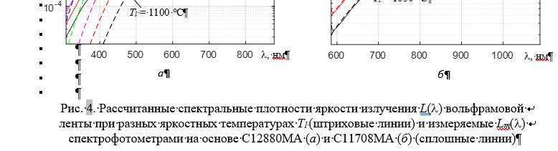

Рисунок 3. Иллюстрация отображения неразрывных строк при включенном режиме показа непечатных символов
Если необходимо вставить несколько подряд идущих рисунков, можно использовать другой подход: создать таблицу на один столбец с невидимыми границами и вставлять каждый рисунок (а также подпись к нему) в отдельную ячейку таблицы (с параметром Обтекание текстом «Сверху и снизу»). Достоинством второго подхода является отсутствие необходимости вручную выставлять размер пустой области для рисунка, однако его целесообразно применять только для вставки некоторого (больше 2-3) количества рисунков подряд. Стоит отметить, что в данном методическом пособии и в шаблоне «Шаблон д. р.docx» всегда использовался первый способ вставки рисунков.
Объекты векторной графики в Word рассматриваются как совокупность примитивов или простейших элементов (прямых линий, дуг, окружностей, эллипсов, прямоугольников, тестовых вставок и т.д.). Меню «Фигуры» группы «Иллюстрации» предоставляет широкий выбор объектов векторной графики, использование которых очевидно.
При оформлении результатов исследований в графическом виде часто приходится делать поясняющие надписи. В группе «Текст» есть соответствующая кнопка «Текстовое поле» для вставки надписи или текстового поля. Наиболее удобно использовать действие «Добавление надписи», которая находится внизу открывающейся панели с заготовками оформления надписей.
Чтобы полноценно использовать векторную графику необходимо понимать принципы формирования совокупности графических элементов, их размещения и объединения (группировки) в один графический объект и его разгруппировки, изменения размеров (масштабирования) фигуры или сгруппированного объекта, редактирования положения узловых точек контура фигуры, а также привязки фигур и объектов к узлам скрытой координатной сетки.
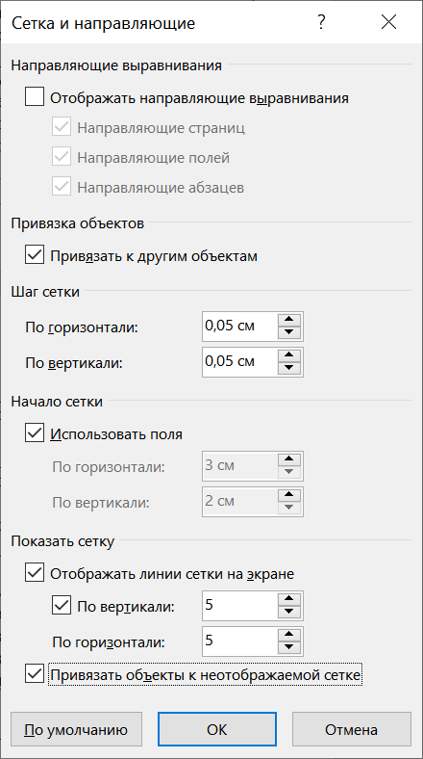
Сетка – это встроенный фоновый рисунок, который облегчает работу с графическими объектами. Она присутствует на всей рабочей поверхности листа. Благодаря своим свойствам, сетка позволяет поверх себя создавать рисунки, диаграммы, схемы и графики. С ее помощью регулируется точность расположения объектов на листе, поскольку параметры сетки определяют шаг сдвига фигур. Для того, чтобы включить сетку переходим на вкладку «Макет» и в группе «Упорядочение» выбираем в меню «Выровнять» пункт «Параметры сетки». Далее на панели «Сетка и направляющие» меняем шаг сетки на значения 0,05 см. Устанавливаем флажок «Отображать линии сетки на экране» и вводим количество шагов по вертикали и горизонтали, равное 5, как показано на рисунке. При нажатии клавиши «ОК» на листе документа, который отображается на экране, появится сетка. Ей удобно пользоваться при создании сложных рисунков или функциональных схем. Теперь смещение графических элементов с помощью их выделения щелчком правой клавиши мыши и использовании клавиш сдвига на клавиатуре будет плавным, поскольку шаг сдвига установлен равным 0,05 см.
Если сетка мешает, ее можно отключить сбросив флажок «Отображать линии сетки на экране» в меню «Выровнять» (или во вкладке Вид в группе Отображение сбросив галочку).
Принципы вставки графического объекта, его размещения в тексте и редактирования параметров можно освоить на элементарном примере – вставке поясняющей надписи на рисунок. Вначале приведем пример сложного рисунка, показанного на рисунке 1, который демонстрирует необходимость использования поясняющих надписей на рисунках. Графические зависимости, приведенные на рисунке 1, получены при расчетах в среде компьютерной математики Matlab. Оформление поясняющих надписей (легенд) в Matlab требует наличия на графических зависимостях свободного поля, которого при большом количестве зависимостей может и не быть. Поэтому часто оказывается гораздо быстрее и проще оформлять такие рисунки в дипломной работе с использованием надписей средствами MS Word.
L(λ), Вт/(см²⋅ср⋅мкм)
L(λ), Вт/(см²⋅ср⋅мкм)
a
б
λ, нм
T_{l} = 1600 °C
T_{l} = 1700 °C
T_{l} = 1800 °C
T_{l} = 1900 °C
λ, нм
T_{l} = 1600 °C
T_{l} = 1700 °C
T_{l} = 1800 °C
T_{l} = 1900 °C
T_{l} = 1050 °C
T_{l} = 1100 °C
T_{l} = 1150 °C
T_{l} = 1200 °C
T_{l} = 2000 °C
T_{l} = 1250 °C
T_{l} = 1100 °C
T_{l} = 1300 °C
T_{l} = 1400 °C
T_{l} = 1500 °C
T_{l} = 1200 °C
T_{l} = 2000 °C

Рисунок 4. Рассчитанные спектральные плотности яркости излучения L(λ) вольфрамовой
ленты при разных яркостных температурах T_{l} (штриховые линии) и измеряемые L_{m}(λ)
спектрофотометрами на основе C12880MA (а) и C11708MA (б) (сплошные линии)
Для освоения последовательности действий открываем в Word новый документ, в котором включаем панель «Стили» и последовательными нажатиями на клавишу Enter создадим 10–15 пустых строк. Далее вставляем в это поле надпись. Для этого переходим на вкладку «Вставка» в группу «Текст» и щелкая по меню «Текстовое поле» выбираем команду «Добавление надписи», которая расположена внизу раскрывшейся панели. При этом панель исчезает и появляется курсор в виде крестика. Сдвигаем этот курсор в выбранное место страницы документа и, нажимая и удерживая правую кнопку мыши, двигаем ее вправо и вниз. При этом появляется прямоугольник (границы поля надписи) и можно визуально установить нужные размеры надписи. При отпускании правой кнопки мышки получаем прямоугольник, показанный на рисунке ниже, в который можно вставлять нужный текст надписи. Созданное поле надписи в виде прямоугольника при таком способе вставки размещается над текстом, т. е. его можно произвольно располагать в любом месте, что удобно при оформлении графических зависимостей. Поле надписи можно поворачивать вокруг оси с помощью круговой стрелки, которая появляется при щелчке по полю надписи. Можно менять его размеры, потянув мышкой за любой из сторон или углов, которые при активации поля надписи помечаются маркерами в виде кружков.
Активировав панель «Параметры разметки» (правой кнопкой мыши щелкаем по графическому объекту и в раскрывшейся панели выбираем «Дополнительные параметры разметки …») можно выбрать способ обтекания надписи текстом и вызвать панель «Макет» (щелкнув по «см. далее»), которая показана ниже на рисунке. С возможностями этой панели следует ознакомиться, чтобы понимать принципы размещения надписи или векторной фигуры в тексте. Для этого на панели «Макет» активируем последовательно закладки «Положение», «Обтекание текстом» и «Размер» и знакомимся с имеющимися возможностями размещения надписи в тексте.
Тексту этой надписи необходимо назначить стиль «Надписи на рис», поскольку по умолчанию при наборе текста надписи устанавливается стиль надписи «Обычный» и при переносе сгруппированного рисунка с надписями в другой документ, у которого параметры стиля «Обычный» другие, вид надписи поменяется в соответствии с текущими установками.
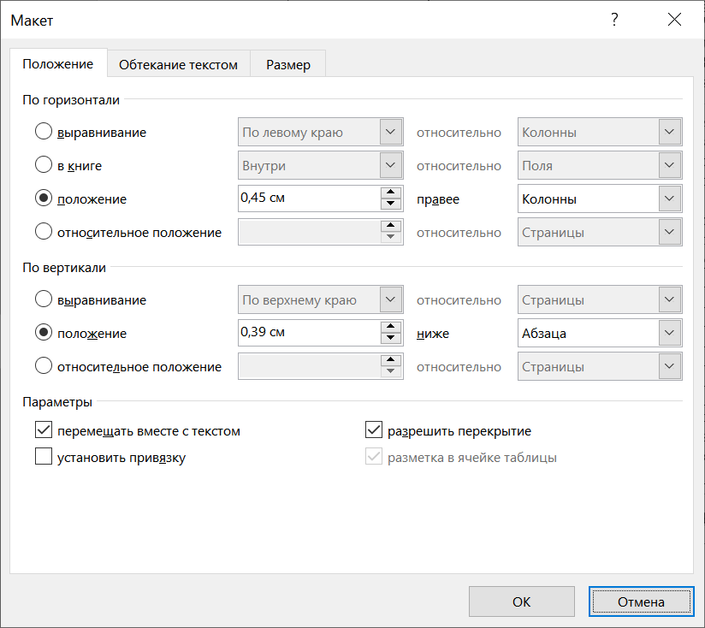
k_{н}(ΔΘ_{к}-ΔΘ)

Для создания стиля «Надписи на рис» можно воспользоваться кнопкой команды «Создать стиль» (первая кнопка слева внизу панели «Стили»). Однако проще скопировать любую надпись из рисунка 1 документа «Шаблон д. р.docx» (см. страницу 10) и вставить ее в поле текста надписи. При этом в списке стилей на панели «Стилей» появится стиль «Надписи на рис». Если требуется несколько надписей с разными размерами шрифта следует создать следующий стиль для надписей на рисунках с указанием размера шрифта, например «Надписи на рис 10 pt» и т. д.
Внутри прямоугольника поля надписи расположен еще один прямоугольник, который указывает на границы поля текста. В некоторых случаях при нехватке места можно уменьшить отступ этого поля от границ надписи. Для этого активируем вкладку «Обтекание тестом» и в секции «Расстояние от текста» устанавливаем не 0,32 см, а меньшее значение расстояния.
В некоторых случаях надпись не должна иметь белого фона и окантовки. Для этого активируем надпись, наводим курсор мыши на один из маркеров (кружки) надписи и на появившейся панели выбираем «Формат фигуры». В открывшейся панели «Формат текстовых эффектов» заходим в меню «Заливка» и выбираем «Нет заливки». Там же можно выбирать цвет заливки, а в меню «Контур текста» установить «Нет линий» или выбрать цвет контура и тип линии.
Описанные принципы размещения надписи в тексте применимы и при вставке и размещении векторных графических элементов. Студентам рекомендуется самостоятельно ознакомиться с этими принципами, осуществляя в черновом варианте документа Word соответствующие операции.

Рассмотрим еще важные операции, используемые при группировке отдельных элементов рисунка в один объект и разгруппировки объекта. Они широко применяются при создании функциональных схем и сложных рисунков, которые обычно создаются прямо в тексте без использования вставки полотна для создаваемого рисунка. Пример рисунка, оформленного средствами MS Word и сгруппированного в объект, приведен ниже на рисунке 2.

Предлагается студентам в новом документе создать три графических элемента, соединить их стрелками и выполнить их группировку (клавиша Shift и щелчок левой кнопкой мыши по каждому элементу, потом вкладка «Макет», группа «Упорядочение», меню «Группировать» ) и последующую разгруппировку.
Также следует самостоятельно освоить команды поворота создаваемых фигур на 90° вправо, на 90° влево или отражения их формы сверху вниз или слева направо, которые широко используются при создании сложных рисунков с наличием разнообразных стрелок и т. п. Для их активации необходимо на вкладке «Макет» в группе «Упорядочение» выбрать кнопку «Повернуть» .

Отметим, что для сложных рисунков с большим количеством фигур и надписей, операция группировки становится затратной, поскольку перед ней надо совместно выделить все графические элементы, который должны попасть в конечный группируемый объект. С целью упростить группировку в Word имеется команда «Выделить графические объекты», но она не вынесена на ленту графического интерфейса MS Word. Поэтому для упрощения операций выделения графических объектов и их группировки лучше вынести несколько команд на панель быстрого доступа, которая расположена в верхнем левом углу окна Word. Щелкаем по вкладке «Файл», затем «Параметры», потом «Панель быстрого доступа». Откроется панель, показанная на рисунке ниже.

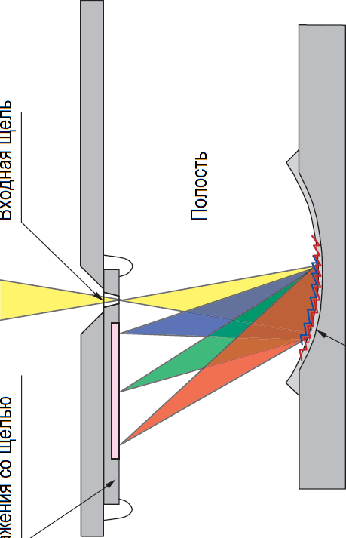
Линейка
фотодиодов
Входная
щель
Полость
Вогнутая
дифракционная
решетка
Микроспектрометр
2f
2f
f
Передняя
и задняя
главные
плоскости объектива
Объектив
Ω
Ω_{2f}
Контролируемая
мелкодисперсная среда
α

Рисунок 5. Схема фотометрирования при фокусировке объектива на бесконечность
(объектив показан сплошными линиями) и при использовании его однократного
увеличения (штриховые линии), когда поверхность контролируемой мелкодисперсной
среды находится на расстоянии 2f от передней главной плоскости объектива

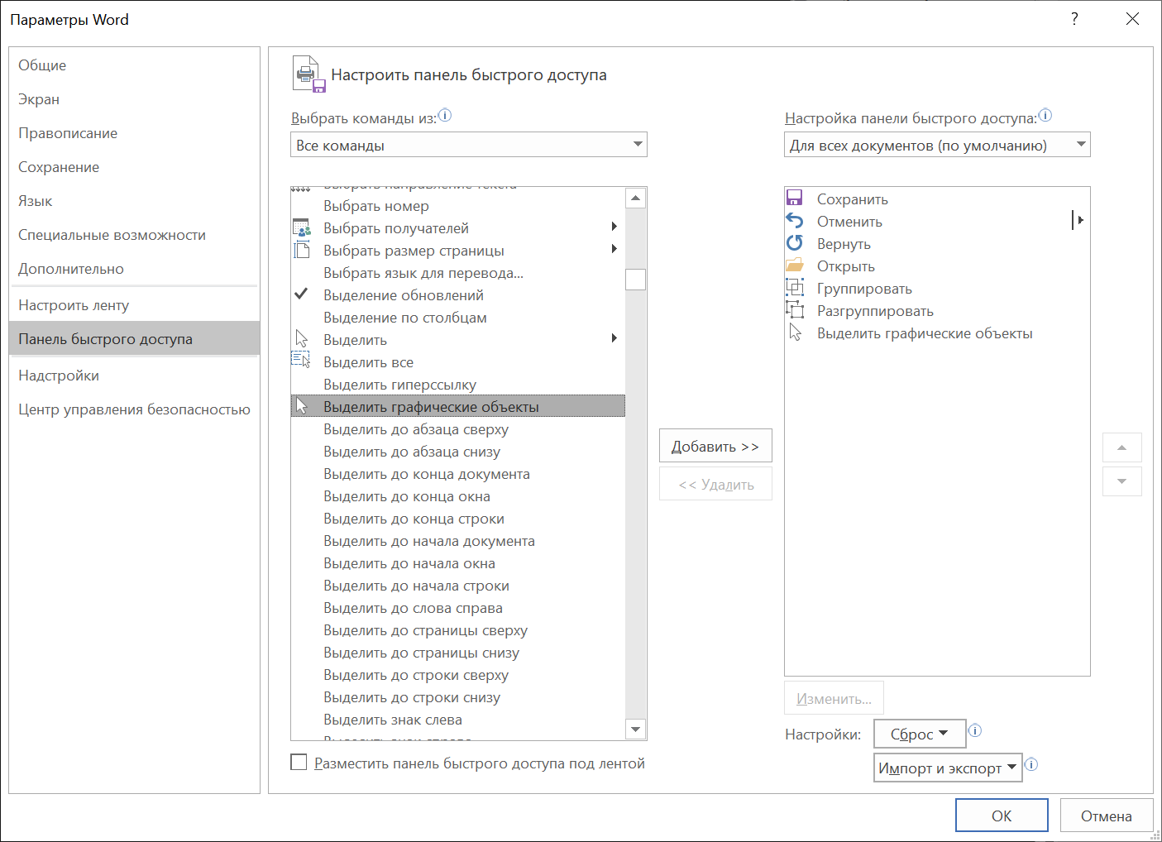

В секции «Настройка панели быстрого доступа» показаны инструменты, которые включены в нее. Для добавки новых команд необходимо в секции «Выбрать команды из:» выбрать «Все команды», найти среди них команду «Группировать» и щелкнуть по кнопке «Добавить». Потом найти команду «Разгруппировать» и также добавить ее в список команд панели быстрого доступа. После этого находим команду «Выделить графические объекты» и добавляем ее на панель быстрого доступа. Также можно добавить еще две команды «Выделить все» и «Обновить», что упрощает последовательность действий при обновлении оглавления и перекрестных ссылок. Панель быстрого доступа MS Word после добавления новых элементов будет иметь вид, показанный ниже.

Щелкая по иконке команды «Выделить графические объекты» (наклонная стрелка) и устанавливая курсор (он должен приобрести вид наклонной стрелки) в нужное место страницы и двигая курсор при нажатой левой кнопке мыши можно последовательно выделять графические объекты. После их выделения на панели быстрого доступа активизируется иконка кнопки команды «Сгруппировать», поэтому щелкая по ней можно провести группировку выделенных графических объектов. Иконка команды «Разгруппировать» активизируется при выделении сгруппированного объекта. Выход из режима выделения графических объектов осуществляется нажатием клавиши Esc на клавиатуре.
Отметим, что возможна группировка не только векторных элементов графики, но и их группировка с растровыми изображениями.
Сгруппированный объект можно перемещать, поворачивать и изменять его размеры. При изменении размеров объекта с помощью меню «Дополнительные параметры разметки …» (щелкнуть по объекту правой кнопкой мыши) и вызове панели «Макет», а затем вкладки «Размер» не забывайте устанавливать флажок «Сохранить пропорции в секции «Масштаб». Тогда размеры сгруппированного объекта будут пропорционально меняться по вертикали и горизонтали.
Для создания векторного элемента в форме многоугольника можно щелкнуть по исходно созданной фигуре и, открыв щелчком правой кнопки панель ее свойств, воспользоваться командой «Начать изменение узлов». При этом узловые точки фигуры помечаются маркерами в виде черных квадратиков, которые можно перемещать. Также можно добавлять новые узловые точки и выбирать их вид (щелкая по узловой точке правой кнопкой мыши): гладкий, прямой угловой. Этот инструмент удобен при корректировке графических зависимостей, которые создаются вручную.
Последние пакеты текстового редактора MS Word имеют богатые возможности по созданию красочных иллюстраций, которые рекомендуется изучать по мере необходимости оформления оригинальных рисунков в дипломной или курсовой работе.
При создании простых функциональных схем можно пользоваться вставкой полотна (вкладка «Вставка», группа «Иллюстрации», меню «Фигуры», «Новое полотно»), на котором размещаются необходимые элементы схемы с надписями и связи между ними. Тогда можно двигать полотно со всеми графическими элементами, не прибегая к операции группировки. Пример функциональной схемы, созданной с использованием полотна, приведен на рисунке 3.
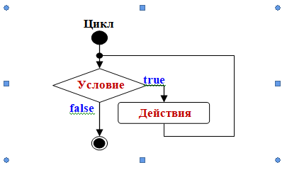

Рисунок 6. Пример функциональной схемы, созданной графическими инструментами MSWord
При формировании сложных функциональных схем, многоплановых рисунков с использованием группировки и разгруппировки элементов, часто возникает необходимость изменения порядка (плана) размещения графических объектов в их стопке. В MS Word предусмотрены средства для изменения положения графических объектов в этой стопке (на передний план, переместить вперед, поместить над текстом, переместить назад, на задний план, поместить за текстом). Для этого надо щелчком мыши выделить графический объект и переходя на вкладку «Макет» в группе «Упорядочение» выбрать в меню «Переместить вперед» или «Переместить назад» нужную команду на открывшейся панели.

Нумерация рисунков, оформление их названия и подписей под рисунками
Нумерация рисунков ведется аналогично нумерации формул и таблиц. Следует кликнуть левой кнопкой мышки по вкладке «Ссылки» и щелкнуть по элементу «Вставить название», в появившемся окошке выбрать в графе «Подпись» вариант «Рисунок», установить флажок «Исключить подпись из названия» и нажать «ОК».). После этого назначить строке с номером рисунка стиль «Подпись к рис.» и ввести название рисунка.
Для перекрестной ссылки на номер рисунка используется тот же алгоритм, как и для формул (Перекрестная ссылка на Закладку) (Для ссылки на формулу…).

Создание нумерованных и ненумерованных (маркированных) списков

Ненумерованный список
Ниже приведен пример ненумерованного (маркированного) списка.
- Пункт 1
- Пункт 2
- Пункт 3
Для создания ненумерованного маркированного списка в тексте проще всего использовать функцию MS Word «Формат по образцу». Для этого ставим курсор на то место в тексте, где уже имеется отформатированный список и нажимаем кнопку «Формат по образцу» во вкладке Главная в группе Буфер обмена (или сочетание клавиш Ctrl+Shift+C). После этого при наведении курсора на текст рядом с I-образной его иконкой появится значок черной малярной кисти. Затем возвращаемся к месту редактирования текста и щелкаем левой кнопкой мыши на строку, где необходимо вставить новый маркированный список (или нажимаем сочетание клавиш Ctrl+Shift+V) – строка отформатируется в соответствии с заданным списком. Отметим, что подобную операцию можно произвести и с несколькими строками одновременно, если во время щелчка левой кнопкой мыши выделить несколько строк (или нажать Ctrl+Shift+V после выделения нескольких строк).
Если в документе по каким-либо причинам форматирование списков «съехало», приведем пример его настройки. Для ненумерованных (маркированных) списков рекомендуется использовать в качестве маркера символ En dash «–» (тире, по длине примерно равное длине английской буквы N) (десятичный код этого символа в кодировке Unicode равен 2013).
На строке, в которой необходимо создать список, нажимаем во вкладке Главная в группе Абзац на треугольник возле кнопки «Маркеры» (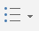), выбираем «Определить новый маркер…», нажимаем на кнопку «Символ», выбираем шрифт Times New Roman и в поле «Код знака» вводим 2013, в обоих окнах нажимаем ОК. Получим такой результат:
- Пункт 1
- Пункт 2
Список появился, но отступы (абзацный отступ и расстояние между маркером (тире) и названием) в нем не совпадают с требуемыми. Нажимаем правой кнопкой мыши на любую строку в списке, выбираем пункт «Изменить отступы в списке…» в поле «Отступ текста» ставим значение 0, в поле «Отступ маркера» ставим стандартный для курсовой/дипломной работы отступ 1,25 см.
- Пункт 1
- Пункт 2
Видим, что позиция маркеров встала на свое место, однако позиция текста не сместилась пропорционально за маркерами. Это происходит из-за того, что между знаком списка (En-dash) и текстом по умолчанию вставляется не пробел, а знак табуляции (это можно видеть, при включенной опции отображения непечатаемых символов (как включить эту опцию см. выше)). Для замены табуляции на пробел опять нажимаем правой кнопкой мыши на список, выбираем пункт «Изменить отступы в списке…» и в выпадающем меню Символ после номера выбираем пробел.
- Пункт 1
- Пункт 2
Как видно, получен необходимый нам список, который имеет абзацный отступ 1,25 см с пропорционально расположенным текстом.

Нумерованный список
Оформленный пример нумерованного списка приведен ниже:
- Пункт 1
- Пункт 2
Для создания нумерованного списка по образцу уже созданного нужно сделать схожие действия, как с ненумерованным списком (используя функцию «Формат по образцу»). Однако, если при применении формата по образцу в новом списке продолжится нумерация предыдущего списка (то есть счет нового отформатированного списка начнется не с 1, а со следующего за последним в предыдущем списке номера), нужно нажать правой кнопкой мыши на строку с первым пунктом нового списка и выбрать пункт «Начать заново с 1».
Создать нумерованный список самостоятельно можно по аналогии с созданием маркированного списка, описанного выше, в подразделе 11.1.

Заключение
Заключение содержит краткие выводы по результатам работы и предложения по их практическому использованию. В нем должно указываться отличие полученных результатов от известных. В нем принято указывать количество опубликованных по этой теме работ. Помимо оценки результатов, заключение должно содержать информацию о пути и целях дальнейшей работы.

Оформление ссылок на литературные источники
Приводимые в тексте работы факты и результаты (кроме общеизвестных) желательно подтверждать ссылками на авторитетные источники. Обычно первую главу работы посвящают обзору существующих решений рассматриваемой проблемы, их преимуществам и недостаткам, а также кратко описывают используемые инструменты и методы решения проблемы в вашей работе. Поскольку обычно рассматриваемая в работе тема не является принципиально новой, рекомендуется использовать хотя бы 12-15 источников информации. Отметим, что, согласно Положения, в списке использованных источников могут присутствовать источники, явно не упоминаемые в тексте работы, но использованные при ее подготовке, однако их количество не должно превышать 25 % от общего количества использованной литературы.
Для вставки ссылки на литературный источник (в виде номера его расположения в Списке использованных источников) необходимо набрать две (открывающую и закрывающую) квадратные скобки [] (для этого необходимо с русского регистра перейти на латинский) и установить курсор между ними. Эти скобки должны быть в пределах предложения, а не за ним – это актуально при вставке текста, скопированного из статьи в Интернете, который имеет ссылку в виде надстрочного символа, поскольку при этом номер ссылки может оказаться за пределами предложения. После этого с помощью механизма перекрестных ссылок можно вставлять номер цитируемой ссылки из Списка использованных источников.
Выше в этом документе уже отмечались недостатки существующего в Word механизма создания списка ссылок на литературные источники.
Авторы методических указаний предлагают использовать два менее затратных по времени способа формирования списка ссылок на используемые источники. В шаблоне «Шаблон д. р.docx» используется второй способ.

Способ ведения списка использованных источников, основанный на нумерованном списке
При его использовании заранее в структурном элементе работы «Список использованных источников» необходимо создать нумерованный список, который содержит названия (оформленные согласно требованиям Положения о дипломных работах) всех или хотя бы большинства используемых ссылок. Поскольку этот список является нумерованным в него в любом месте можно вставить новый источник (при этом нумерация списка автоматически обновляется) и на номер источника в этом списке можно ссылаться с помощью перекрестной ссылки. В данном шаблоне после Заключения и перед Приложениями имеется такой нумерованный список с названием «Список использованных источников». Его можно менять, замещая имеющиеся библиографические сведения своими, а также дополнять новыми.
При создании перекрестной ссылки на номер источника необходимо выполнить следующую последовательность действий: установить курсор между созданными квадратными скобками [], затем на вкладке «Ссылки» щелкаем по кнопке «Перекрестная ссылка» и в открывшейся панели «Перекрестные ссылки» выбираем Тип ссылки «Абзац». Тянем движок линейки поля «Для какого абзаца» вниз, пока не доходим до абзаца с нумерованным списком литературных источников, в котором выбираем нужный источник, например 4, а в поле «Вставить ссылку на:» выбираем «Номер абзаца (краткий)» и щелкаем по кнопке «Вставить». При этом в квадратных скобках появится выбранный номер, например [4]. При необходимости сделать ссылку сразу на несколько источников, например [2–5, 7] следует создать скобки [] и поочередно вставлять в них нужные ссылки, чтобы получить [2–5, 7]. Наведя курсор на серое поле перекрестной ссылки и нажав клавишу Ctrl можно щелчком левой кнопки мыши перейти на страницу работы со списком использованных источников, т. е. к этому источнику. В этот список можно вставлять новые источники, только не надо забывать об автоматическом обновлении ссылок на источники (выделяем весь текст Ctrl+A и потом устанавливаем курсор на текст работы и щелчком правой кнопки мыши (или клавишей F9) вызываем окно с командой «Обновить поле»). Это простой способ создания списка использованных источников, но он не позволяет при наведении курсора на поле ссылки видеть наименование литературного источника. Поэтому при большом количестве использованных источников этот список рекомендуется продублировать в другом файле Word с именем наподобие «Список источников», чтобы при большом списке источников удобнее было просматривать все цитируемые источники и выбирать нужный.
Внимание! При удалении источника, на который в тексте была перекрестная ссылка, и последующем выполнении команды «Обновить поле» на месте ссылки возникнет сообщение [Ошибка! Источник ссылки не найден.]. Это сообщение надо удалить, а при необходимости все-таки сослаться на удаленный источник нужно его восстановить и повторно вставить перекрестную ссылку на него.

Способ ведения списка на основе механизма концевых сносок
Второй способ последовательного (один за другим) создания и пополнения «Списка использованных источников» основан на использовании концевых сносок. Он менее затратен по времени при наличии большого количества источников в документе (например, при оформлении диссертации магистра). При создании концевой сноски можно писать в текст концевой сноски правильно оформленный текст библиографического описания источника. Концевую сноску можно редактировать и копировать. Чем ближе точка создания концевой сноски к концу текста, тем больше ее номер. Также при наведении курсора мыши на ссылку в точке создания концевой сноски будет подсвечиваться текст ссылки. В последующем тексте работы повторно ссылаться на источник из нумерованного списка концевых сносок можно с помощью механизма перекрестных ссылок. Но в таких случаях название источника уже не выводится в виде подсказки. Использование концевых сносок позволяет избежать ошибок нумерации при большом количестве ссылок, когда их число превышает 20 и становится затруднительно отслеживать их правильную нумерацию и положение. Правда, надо следить за тем, чтобы не было повторения источников при создании нумерованного списка концевых сносок.
При написании больших текстов, в том числе и статей с многократной правкой текста, удобно пользоваться механизмом концевых сносок, так как при оформлении итогового варианта работы, можно скопировать получившийся список концевых сносок (он создается последовательно в соответствии с появлением в тексте ссылок на источники, поэтому не может содержать ошибки нумерации) и разместить его после Заключения в структурной единице «Список использованных источников». В файле «Шаблон д. р.docx» такая структурная единица создана и в нее скопирован список концевых сносок. При вставке копии списка концевых сносок он преобразуется в ненумерованный список. Несмотря на возрастание числа проводимых операций, затраты времени оказываются намного меньше, поскольку при правке текста статьи или дипломной работы время в основном уходит на перенумерацию всех ссылок (в том числе и на формулы, рисунки и т. д.).
Для создания нового источника переходим к месту в тексте, где необходимо вставить ссылку на литературу. Там создаем квадратные скобки и устанавливаем курсор в центр этих скобок. На вкладке «Ссылки» в группе «Сноски» щелкаем левой кнопкой мыши по кнопке «Вставить концевую сноску». Происходит автоматический переход в список концевых сносок и формируется текущий номер концевой ссылки, например 5. При заполнении текста концевой сноски после автоматического созданного номера нужно ввести пробел. Дальше можно вставить заранее скопированное библиографическое описание ссылки или набрать его вручную, сверившись с правилами оформления литературных источников, которые описаны в Положении. После оформления концевой сноски следует вернуться к месту вставки ссылки на нее, щелкнув левой кнопкой мыши (с нажатой клавишей Ctrl) по ее номеру в списке концевых сносок. В месте вставки формируется номер концевой ссылки, например [5].
Примечание: для возврата в предыдущее место редактирования документа (например, на место вставки концевой сноски) можно воспользоваться сочетанием клавиш Shift+F5.
При правке текста дипломной работы можно вставлять в текст между уже существующими концевыми ссылками новые ссылки на концевые сноски или удалять ненужные, что вызывает автоматическую смену нумерации ссылок по их местоположению.
При необходимости сделать ссылку на упорядоченный диапазон источников в виде, например [3–5], если концевые сноски с номером 4 и 5 еще не созданы, приходится создавать нумерованный список концевых сносок с обязательным созданием концевой сноски на каждый источник из этого списка, например [3, 4, 5] и промежуточные номера помечать как скрытый текст (при отключенной опции показа непечатных символов числа 4 видно не будет): [3–5].
При повторной (второй и более) ссылке на уже введенный литературный источник лучше всего пользоваться перекрестной ссылкой. Например, выше по тексту уже есть ссылка [2]. При необходимости сослаться на нее еще раз (ниже по тексту) вставляем перекрестную ссылку. Для этого необходимо набрать две квадратные скобки [], курсор установить между ними, затем выбрать команду «Перекрестная ссылка» вкладки «Ссылки» и в открывшемся диалоговом окне выбрать тип «Концевая сноска» и вставку «Номер концевой сноски», после чего выбрать вторую концевую сноску в приведенном списке концевых сносок. После этих действий в месте внедрения повторной ссылки появится [2].
Если при вставке перекрестной ссылки установить флажок «Вставить как гиперссылку», то потом при щелчке по ней будет происходить автоматический переход к месту расположения первичной ссылки на этот номер (первичная ссылка – место вставки концевой сноски в тексте).
Примечание: напоминаем, для того чтобы отличать повторные ссылки от первичных, можно включить режим затенения полей (в поля входят и перекрестные ссылки). Это осуществляется выбором вкладки «Файл», «Параметры», «Дополнительно», в разделе «Показывать содержимое документов» находим окошко «Затенение полей» и устанавливаем флажок «Всегда». После этого номера вторичных ссылок будут показываться не на белом фоне, а на сером прямоугольнике.
При изменении номеров первичных ссылок, номера вторичных ссылок обновятся не сразу. Для того, чтобы обновить поля документа, необходимо навести курсор на повторную ссылку и обновить поле (щелкнуть правой кнопкой мышки и выбрать пункт «Обновить поле» или нажать клавишу F9). Для обновления номеров во всем документе, можно выделить весь текст (Ctrl+A) и нажать F9.
Например, что при вставке нового источника между двумя другими номера первичных ссылок обновятся автоматически. Для обновления повторной ссылки нужно нажать на нее и выбрать пункт «Обновить поле». Для обновления всех вторичных ссылок в документе необходимо выделить весь текст (Ctrl+A), правой кнопки мышки щелкнуть по нему, выбрать в появившемся меню команду «Обновить поле» и в появившемся диалоговом окне выбрать пункт «Обновить целиком».

Заключительные советы
- Согласно Положения, готовую дипломную работу распечатывают на одной стороне листа белой бумаги формата А4. Для распечатки финального варианта работы на принтере рекомендуется сначала преобразовать этот файл в pdf (для этого необходимо выполнить последовательность вкладка «Файл», «Печать», «Принтер», «Microsoft Print to pdf»), причем страницы с концевыми сносками не печатать (на окне «Печать» в поле «Страницы» в меню «Параметры» указать страницы, которые будут выведены на печать). В таком случае при печати «на принтере друга» вы сможете избежать проблем с «поехавшим» форматированием документа.
- Перед распечаткой не забудьте изменить кол-во страниц, рисунков и т.д. во всех рефератах (на русском, белорусском...) дипломной работы (на стр 2) и обновить все поля в документе (нажать Ctrl+A, нажать клавишу F9)!
- При оформлении курсовой/дипломной работы для уменьшения количества действий мышкой рекомендуется определить сочетания клавиш для быстрого вызова наиболее используемых окошек (Файл->Параметры->Настроить ленту->Сочетания клавиш: Настройка…). Например, Ctrl+Q – меню Абзац (вкладка Главная, FormatParagraph); Ctrl+Shift+F – Окно вставки названия (формулы, таблицы, рисунка) (вторая вкладка Ссылки, называется InsertCaption); Ctrl+Shift+L – Окно вставки Перекрестной ссылки (вторая вкладка Ссылки, называется InsertCrossReference); Ctrl+Shift+D – Окно вставки Закладок (вкладка Вставка, называется EditBookmark). Или вынести наиболее используемые функции на панель быстрого доступа (Файл->Параметры->Панель быстрого доступа, добавить на панель «Вставить название», «Закладка... [Добавить закладку]», «Вставить перекрестную ссылку»).
- После окончательного оформления работы перед ее печатью или отправкой научному руководителю через Интернет не поленитесь еще раз пробежаться глазами по ней и проверить ее содержательную часть и оформление (особенно те моменты, которые нужно исправить, если замечания по работе уже есть, найденные вами самостоятельно или вашим руководителем) – потратив 5-10 минут времени сейчас можно гораздо больше его сэкономить потом.

В WPS Office версии 12.2.0.16731 не работают следующие возможности: – Оператор # c формулами и возможность нумерации внутри формул – Нумерация приложений русскими буквами – Переносы слов Однако ни один из вышеперечисленных недостатков не является критическим и может быть обойден, поэтому при отсутствии возможности использования проприетарного ПО M$ Word, рекомендуется использовать WPS Office.
Методические указания по подготовке, оформлению и защите курсовых и дипломных работ / А. А. Афоненко, М. М. Кугейко, И. С. Манак, В. А. Фираго. – Мн.: БГУ, 2002. – 52 с.

